МИНИСТЕРСТВО НАУКИ И ВЫСШЕГО ОБРАЗОВАНИЯ   
РОССИЙСКОЙ ФЕДЕРАЦИИ

ФЕДЕРАЛЬНОЕ ГОСУДАРСТВЕННОЕ БЮДЖЕТНОЕ ОБРАЗОВАТЕЛЬНОЕ УЧРЕЖДЕНИЕ ВЫСШЕГО ОБРАЗОВАНИЯ

**«БЕЛГОРОДСКИЙ ГОСУДАРСТВЕННЫЙ**

**ТЕХНОЛОГИЧЕСКИЙ УНИВЕРСИТЕТ им. В. Г. ШУХОВА»**

**(БГТУ им. В.Г. Шухова)**

Кафедра программного обеспечения вычислительной техники и автоматизированных систем

**Лабораторная работа №10**

по дисциплине: Основы программирования

тема: «Обработка текстовых файлов»

Выполнил: ст. группы ПВ-201

Машуров Дмитрий Русланович

Проверил:

Притчин Иван Сергеевич

Белгород 2020 г.

**Лабораторная работа №10**

**«Обработка текстовых файлов»**

**Цель работы:** получение навыков работы с текстовыми файлами

**Задания для подготовки к работе:**

1. Изучите файловый тип, организацию работы с последовательными файлами.
2. Разработайте алгоритм и составьте программу для решения задачи соответствующего варианта.
3. Для создания файлов исходных данных используйте любой текстовый редактор.
4. Разбейте задачу на подзадачи. Если задача небольшая, выделите самостоятельной подзадачей обработку файла.
5. Опишите блок-схему алгоритма решения задачи в укрупненных блоках.
6. Для каждой подзадачи опишите используемые структуры данных, если необходимо, и спецификацию, и блок-схему алгоритма.
7. Опишите блок-схему алгоритма решения задачи с использованием блоков «предопределенный процесс».
8. Закодируйте алгоритм.
9. Подберите наборы тестовых данных с обоснованием их выбора.

**Задания к работе:**

1. Наберите программу, отладьте ее, протестируйте.
2. Выполните анализ ошибок, выявленных при отладке программы.

**Задание варианта №17**

В текстовом файле записаны вещественные числа в форме с фиксированной точкой. Преобразовать файл, представив каждое число в форме с плавающей точкой, сохранив две цифры после точки в мантиссе.

**Выполнение работы:**

1. **Выделение подзадач**

Суть алгоритма в том, что мы должны считать вещественное число, представленное в виде числа с фиксированной точкой и далее перевести его в виде числа с плавающей точкой, сохраняя две цифры после точки в мантиссе, после – записать новое число в файл с выходными данными

Выделим следующие подзадачи:

* Представление вещественного числа с фиксированной точкой в виде вещественного числа с плавающей точкой (при этом сохраняя две цифры после точке в мантиссе)

Далее алгоритм программы представлен в виде блок схемы

1. **Блок-схема алгоритма в укрупнённых блоках**

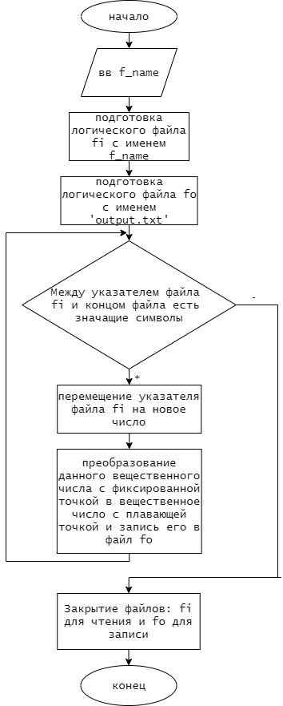

1. **Описание подпрограмм**

Спецификация процедуры open_to_rewrite

1. Заголовок: procedure open_to_rewrite(var fi: text; f_name: string; var fo: text)
2. Назначение: подготавливает логический файл fi с именем f_name к чтению, а логический файл fo с именем 'output.txt' к записи. Если файл 'output.txt' уже существует, то удаляет его содержимое
3. Входные данные: fi, f_name, fo
4. Выходные данные: fi, fo

Блок-схема:

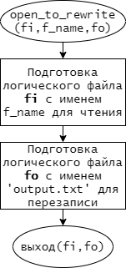

Спецификация процедуры close_to_rewrite

1. Заголовок: procedure close_to_rewrite(var fi: text; var fo: text)
2. Назначение: закрывает логические файлы fi для чтения и fo для записи. Перед использованием должна быть вызвана процедура open_to_rewrite.
3. Входные параметры: fi, fo
4. Выходные параметры: fi, fo

Блок-схема:

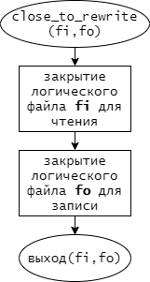

Спецификация процедуры to_floating_point

1. Заголовок: procedure to_floating_point(f_name: string)
2. Назначение: подготавливает логические файлы fi с именем f_name для чтения и fo с именем ‘output.txt’ для записи, затем считывает вещественные числа с фиксированной точкой из логического файла fi и переводит их в вещественные числа с плавающей точкой, а после записывает в логический файл fo
3. Входные параметры: f_name
4. Выходные параметры: нет

Блок-схема:

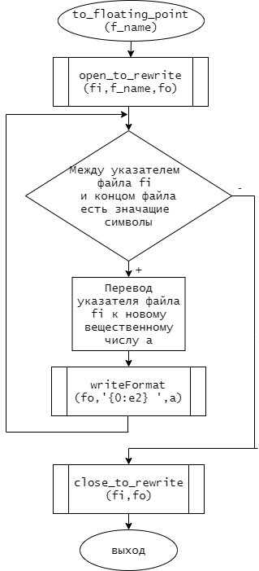

1. **Блок-схема с блоками предопределённый процесс**

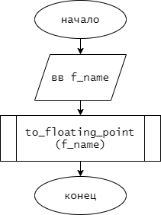

1. **Тестовые данные**

|  |  |  |
| --- | --- | --- |
| № | Вход | Выход |
| 1 | $$33.333333333$$ $$23.0$$ $$24434.334563564$$ $$1.123$$ | $$3.33*{10}^{1} \\ 2.30*{10}^{1} \\ 2.44*{10}^{4} \\ 1.12*{10}^{0}$$ |
| 2 | $$2222222.2 \\ 12.1212 \\ 0.0$$ | $$2.22*{10}^{6} \\ 1.21*{10}^{1} \\ 0.00*{10}^{0}$$ |
| 3 | $$0.34893 \\ 0.000001 \\ 1000000.1$$ | $$3.49*{10}^{-1} \\ 1.00*{10}^{-6} \\ 1.00*{10}^{6}$$ |

1. **Текст программы**

**procedure** open_to_rewrite(**var** fi: text; f_name: string; **var** fo: text);

**begin**

assign(fi,f_name);

assign(fo,'output.txt');

reset(fi);

rewrite(fo);

**end**;

**procedure** close_to_rewrite(**var** fi: text; **var** fo: text);

**begin**

close(fi);

close(fo);

**end**;

**procedure** to_floating_point(f_name: string);

**var** fi, fo: text;

a: real;

**begin**

open_to_rewrite(fi,f_name,fo);

**while not**(Eof(fi)) **do**

**begin**

read(fi,a);

writeFormat(fo,'{0:e2} ',a);

**end**;

close_to_rewrite(fi,fo);

**end**;

**var** f_name: string;

**begin**

writeln('Перевод чисел с фиксированной точкой в числа с плавающей точкой');

writeln('Введите имя файла с данными');

read(f_name);

to_floating_point(f_name);

**end**.

1. **Результаты работы программы**

*Пример 1:*

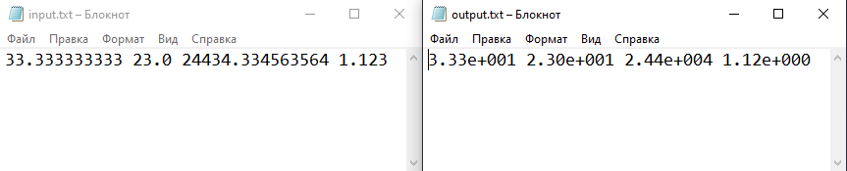

*Пример 2:*

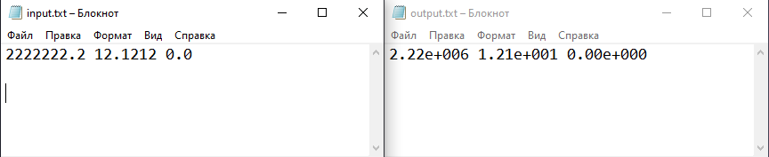

*Пример 3:*

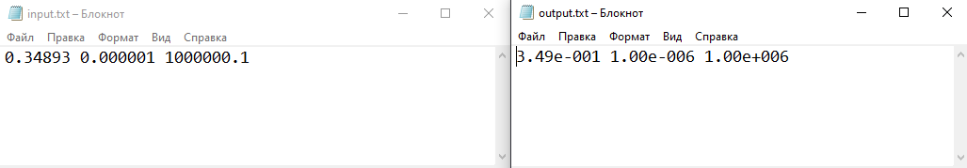

1. **Анализ совершённых ошибок**

* Упущена ; после вызова процедуры open_to_rewrite